ITÁLIA
ÓPERA ITALIANA COM COSTA AMALFITANA COM PACOTE “MAIS SERVIÇOS”
Veneza • Pádua • Pisa • Florença • Assis • Roma • Nápoles • Capri • Sorrento • Positano • Amalfi • Pompeia
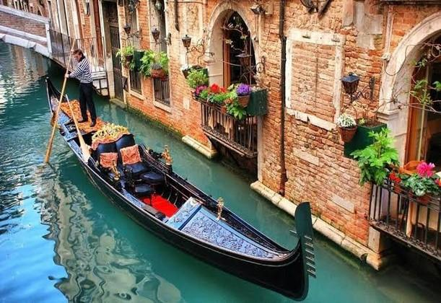
Duração  10 dias | Temporada  2026–2027 | Categoria  Circuito acompanhado | Preço  Desde € 2.959

Ópera Italiana com Costa Amalfitana com pacote “Mais Serviços”
Um circuito de 10 dias com o melhor da Itália já incluído no pacote Mais Serviços: gôndola em Veneza, Santa Croce, Roma Barroca, Museus Vaticanos, Costa Amalfitana completa com Capri, Sorrento, Positano, Amalfi e Pompeia, ferry, cruzeiro costeiro e muito mais.
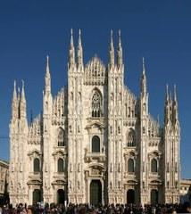  Milão | 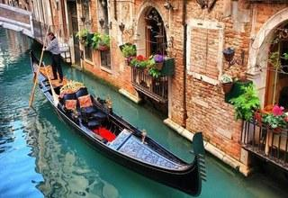  Veneza | 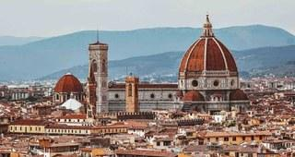  Florença | 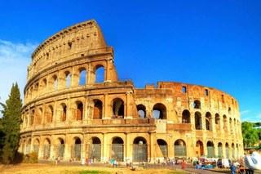  Roma

Roteiro dia a dia
Dia 1 — Veneza
Chegada ao aeroporto e traslado para o hotel. Às 19h encontro com o guia na recepção do hotel, onde conheceremos os demais participantes. À noite, possibilidade do Passeio Opcional: Veneza à Noite com Passeio de Barco no Grande Canal. Hospedagem. (Para garantir este passeio é necessário chegar a Veneza antes das 17h30.)
Dia 2 — Veneza
Café da manhã. Navegaremos de barco pela lagoa de Veneza percorrendo suas ilhas até chegarmos à Praça de São Marcos, onde faremos um passeio de orientação com possibilidade de visitar um forno e assistir a uma demonstração do famoso vidro Murano. Encerraremos a visita com um romântico passeio de gôndola. Almoço e restante do dia livre. Hospedagem.
Dia 3 — Veneza • Pádua • Pisa • Florença
Café da manhã. Pádua nos aguarda com a visita à Basílica de Santo Antônio. Continuamos cruzando os Apeninos até Pisa, uma das cidades toscanas mais conhecidas, para admirar a Torre Inclinada. Almoço. Chegada à tarde em Florença. Jantar e hospedagem.
Dia 4 — Florença
Café da manhã. Visita panorâmica a pé contemplando a Piazza della Signoria, o Duomo, a impressionante Santa Maria dei Fiore, o Batisério e Ponte Vecchio. Almoço. À tarde, visita à Igreja de Santa Croce e subida ao Piazzale Michelangelo, de onde se tem a melhor vista de Florença. Hospedagem. À noite, visita opcional: Jantar com música no restaurante La Certosa.
Dia 5 — Florença • Assis • Roma
Café da manhã e visita panorâmica a pé: Piazza della Signoria, Duomo, Santa Maria del Fiore, Batistério e Ponte Vecchio. Almoço. À tarde, Santa Croce e Piazzale Michelangelo.
Dia 6 — Roma
Café da manhã. De manhã cedo, visita aos Museus do Vaticano e à Capela Sistina. Depois, visita panorâmica pela Praça de São Pedro, Via della Conciliazione e caminhada pelo bairro de Trastevere. Do ônibus veremos a Ilha Tiberina, os templos de Hércules e Portunus e a Boca da Verdade. Passearemos pelas colinas históricas (Aventino, Palatino e Célio), chegando ao Circo Máximo e às Termas do Imperador Caracala. Encerramos com o Coliseu. Tarde livre. Visita opcional: Coliseu e Fóruns Romanos. Hospedagem.
Dia 7 — Roma • Nápoles • Capri • Sorrento • Salerno
Café da manhã. De manhã cedo, visita aos Museus do Vaticano e à Capela Sistina. Depois, visita panorâmica pela Praça de São Pedro, Via della Conciliazione e caminhada pelo bairro de Trastevere. Do ônibus veremos a Ilha Tiberina, os templos de Hércules e Portunus e a Boca da Verdade. Passearemos pelas colinas históricas (Aventino, Palatino e Célio), chegando ao Circo Máximo e às Termas do Imperador Caracala. Encerramos com o Coliseu. Tarde livre. Visita opcional: Coliseu e Fóruns Romanos. Hospedagem.
Dia 8 — Salerno • Positano • Amalfi
Café da manhã. Excursão de dia inteiro ao sul da Itália, visitando Nápoles e Capri. Entre 1º de novembro e 31 de março, Capri é substituída por Pompéia por motivos meteorológicos.
Dia 9 — Salerno • Pompeia • Nápoles • Roma
Café da manhã e traslado para Pompeia para visitar as escavações da antiga cidade romana, enterrada pela erupção do Vesúvio. Saída para Nápoles com visita panorâmica da cidade, a mais populosa do sul da Itália. Após a visita, retorno a Roma. Hospedagem.
Dia 10 — Roma • cidade de origem
Café da manhã e tempo livre até o traslado ao aeroporto. Fim dos serviços.

O que está incluído
✓ Hospedagem com café da manhã buffet.
✓ 7 meias-pensões (4 jantares e 3 almoços). Um dos jantares é especial com música no Rte. Termas do Coliseu ou similar, em Roma.
✓ Ônibus de turismo durante todo o tour.
✓ Traslados de chegada e saída.
✓ Guia acompanhante profissional durante o roteiro de ônibus, independentemente do número de passageiros.
✓ Visitas panorâmicas com guia local em Florença, Roma, Capri, Sorrento, Positano, Amalfi, Pompeia e Nápoles, e muitas visitas com nosso Guia Correio.
✓ Passeio de gôndola em Veneza.
✓ Barco em Veneza com cruzeiro nas ilhas da lagoa.
✓ Visita à Igreja de Santa Croce e Piazzale Michelangelo em Florença.
✓ Visita da Roma Barroca.
✓ Ferry Nápoles / Capri / Sorrento.
✓ Caminhada pelo Bairro de Trastevere em Roma.
✓ Cruzeiro costeiro pelas cidades de Amalfi e Positano.
✓ Ingressos para a Catedral de Amalfi e escavações de Pompeia.
✓ Seguro turístico.
✓ Impostos turísticos.

Não inclui
• Gorjetas para motoristas e guias.
• Serviços não especificados no itinerário ou na relação de inclusões.

Hotéis previstos ou similares
Cidade | Hotéis previstos
Milão
Veneza / Mestre | Belstay Venezia **** • Novotel Mestre Castellana **** • Leonardo Royal Mestre **** • Lugano Torretta ****
Florença | Grifone **** • Raffaello **** • Wyndham Garden Florence ****
Roma | Ergife **** • Green Park Pamphili **** • Garner Hotel Rome Aurelia **** • Marc Aurelio **** • Grand Hotel Fleming ****
Salerno | Holiday Inn **** (Cava de Tirreni) • Mediterranea **** (Salerno)

Observações importantes
• Para fazer o passeio opcional do primeiro dia é necessário chegar a Veneza antes das 17h30.
• Os serviços na Costa Amalfitana podem sofrer alterações na ordem das visitas, mas sempre respeitando todas as indicadas no roteiro.
• Hotéis podem ser substituídos por similares, especialmente em feriados e datas especiais.
• Preço divulgado pela operadora: desde € 2.959. Consulte disponibilidade e condições para a data desejada.
TSV Destinos Internacionais • Ópera Italiana com Costa Amalfitana com Mais Serviços 2026–2027

